### Tepelná vodivost

**Pomůcky**: Termokamera, kovová a plastová destička (kovová destička musí být pokryta matným nátěrem, aby měla dostatečně vysokou emisivitu), dva kelímky s ledem, dva plíšky z různých kovů (opět pokryty matnou barvou), nádobka na vodu, rychlovarná konvice.

**Číselné kódy relevantních pokusů zadávané na** [**http://fyzikalnipokusy.cz/cs/fyzika**](http://fyzikalnipokusy.cz/cs/fyzika): 1584, 1586, 1652.

* 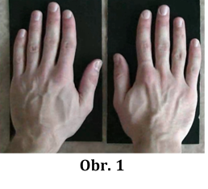Na černou kovovou a plastovou destičku položte současně své dlaně a 20 sekund je zde nechte ležet. Celou dobu dlaně pozorujte seshora termovizní kamerou. Která destička se prohřála v celém svém objemu a proč?

*V celém objemu se prohřeje kovová destička. Kov je dobrý tepelný vodič a díky tomu zvýší teplotu i v místech, která nepřišla do kontaktu s dlaní. Plastová destička zůstane naopak prohřátá pouze v místě, kde byla v kontaktu s dlaní, tj. zůstane na ní tepelný otisk dlaně.*

* Jak by experiment dopadl, kdybyste místo rukou použili kelímky s ledem? Udělejte předpověď a ověřte ji.

*Výsledek bude analogický, kovová destička sníží teplotu v celém své objemu, zatímco plastová pouze v místě, kde byla v kontaktu se dnem kelímku.*

* 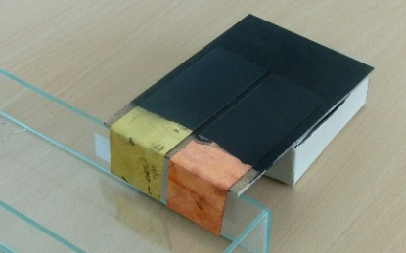Porovnejte tepelnou vodivost dvou kovů, jejichž zahnuté konce ponoříte do nádoby s teplou vodou; sledujte přitom termokamerou tu část, která je natřená černou barvou. Odhadli byste, o jaké kovy jde a který z nich je lepším tepelným vodičem?

*Kov, který má lepší tepelnou vodivost, bude rychleji zvyšovat svoji teplotu i ve svých vzdálenějších částech. Kovy na vzorovém obrázku jsou mosaz a měď (je vhodné, aby měly zvolené kovy podobnou hustotu a měrnou tepelnou kapacitu, které k rychlosti zahřívání také přispívají).*

### Přeměny pohybové energie na vnitřní energii

**Pomůcky**: Termokamera, tenká polystyrenová podložka (prodávají se na ní krájené sýry), gumová palice nebo kladivo, židle, špalík dřeva, mikrovrtačka.

**Číselné kódy relevantních pokusů zadávané na** [**http://fyzikalnipokusy.cz/cs/fyzika**](http://fyzikalnipokusy.cz/cs/fyzika): 1585, 1591, 1588.

* *NÁSLEDUJÍCÍ EXPERIMENT PROVÁDĚJTE NA PODLAZE!* Gumovou palicí udeřte do tenké polystyrenové podložky, místo dopadu přitom pozorujte termovizní kamerou. Co jste v místě úderu pozorovali?

*V místě úderu došlo k zahřátí destičky typicky o několik stupňů Celsia.*

* Máte nápad, jak to vysvětlit?

*Pohybová energie palice se při dopadu přeměnila na tzv. vnitřní energii (podložky i palice). Vnějším projevem tohoto nárůstu vnitřní energie je zvýšení teploty – opět se týká jak podložky, tak palice, na palici ovšem bývá špatně měřitelné.*

* Jak by bylo možné efekt, který jste právě popsali, zesílit? Vyzkoušejte.

*Při silnějším nebo opakovaném úderu vzroste teplota výrazněji.*

* *PŘI NÁSLEDUJÍCÍM EXPERIMENTU BUĎTE OPATRNÍ, ABY NEDOŠLO K POŠKOZENÍ PODLAHY!* Jeden z členů skupinky se posadí na židli, další bude židli i se zátěží táhnout nebo tlačit po podlaze. Tepelnou stopu, která za židlí zůstává, sledujte termovizní kamerou. Proč vůbec vzniká?

*Při pohybu židle vůči podlaze dochází ke smykovému tření, kdy se část mechanické energie přeměňuje na energii vnitřní. Tento experiment je příkladem růstu vnitřní energie prostřednictvím konání mechanické práce.*

* Sledujte, co se děje při vrtání do dřevěného bloku. Zahřívá se více vrták, nebo dřevěné piliny – a proč?

*Dochází k zahřívání vrtáku i pilin, přičemž zahřívání vrtáku je vzhledem k jeho nižší měrné tepelné kapacitě obvykle výraznější.*

### Vypařování kapalin

**Pomůcky**: Termokamera, štětec, papíry A4, líh, nůžky, zvýrazňovač, kelímek téměř plný vody.

**Číselné kódy relevantních pokusů zadávané na** [**http://fyzikalnipokusy.cz/cs/fyzika**](http://fyzikalnipokusy.cz/cs/fyzika): 1623, 1714, 1624.

* Namočte štětec do vody a na list papíru jím udělejte mokrý pruh. Štětec osušte a vedle něj pak udělejte pruh lihový. Kamerou sledujte oba pruhy. Na kterém naměříte nižší teplotu?

*Oba vytvořené pruhy mají nižší teplotu než zbytek papíru. Pokud se budeme věnovat jejich srovnání, nižší teplotu bude mít pruh vytvořený lihem – líh se rychleji odpařuje a tím rychleji snižuje teplotu svého okolí, ze kterého odebírá energii potřebnou na svoji skupenskou přeměnu.*

* Předcházející experiment pozorujte další dvě minuty. Kde je nyní nižší teplota? A proč?

*Postupně se veškerý líh vypaří a papír, na který byl nanesen, se ohřeje zpět na pokojovou teplotu. Naproti tomu voda se vypařuje mnohem pomaleji a pruh vytvořený vodou tedy zůstane na nižší teplotě než okolí výrazně déle. Po několika minutách tedy místo s nejnižší teplotou nalezneme tam, kam byla nanesena voda.*

* Vezměte zvýrazňovač a napište pomocí něj nějaký nápis. A na ten se podívejte termokamerou. Co pozorujete a proč se to děje?

*Zvýrazňovače obvykle obsahují kapalinu, která se z napsaných písmen odpařuje. Nápis má tedy nižší teplotu než zbytek papíru.*

* Na závěr naplňte prázdný kelímek vodou a přiklopte ho čtvercem papíru. Přitom povrch papíru seshora pozorujte termokamerou. Co pozorujete a jak to vysvětlit?

*Experiment ukazuje, že v místě, kde papír zakrývá hladinu vody, registrujeme nárůst teploty o cca 1 °C (vznikne jakýsi „teplejší kruh“). Tento nárůst teploty vzniká v důsledku kondenzace vodních par na spodní straně papíru a je dočasný – po krátké době se opět začne* *ustavovat rovnováha s okolím.*

### Energie záření

**Pomůcky**: Termokamera, lampička s klasickou a lampička s úspornou žárovkou, papír s natištěnými duhovými pruhy, různé plastové obaly.

**Číselné kódy relevantních pokusů zadávané na** [**http://fyzikalnipokusy.cz/cs/fyzika**](http://fyzikalnipokusy.cz/cs/fyzika): 1590, 1653, 1627.

* Postavte vedle sebe lampičku se zářivkou a lampičku s klasickou žárovkou tak, aby termovizní kamera zabírala oba zdroje světla současně. Rozsviťte obě lampičky a kamerou je pozorujte. Který zdroj vysílá do okolí více tepelného záření?

*Mnohem výrazněji se zahřívá klasická žárovka a její okolí.*

* Podrobněji si všímejte klasické žárovky. Prohřívá se rovnoměrně, nebo odshora, odspoda…? Proč?

*Klasická žárovka se zahřívá výrazněji ve své horní části. To je způsobeno prouděním ochranné atmosféry vlákna, která se od vlákna zahřeje, sníží tak svoji hustotu a stoupá vzhůru.*

* Jak by vypadal experiment, kterým byste prokázali, že je vaše vysvětlení předchozí otázky správné?

*Návrhů může být více, nejjednodušší je otočit lampičku „hlavou dolů“ a pozorovat, že teplý plyn v baňce žárovky se postupně opět přeskupí tak, že zahřeje původně dolní, nyní horní část baňky.*

* 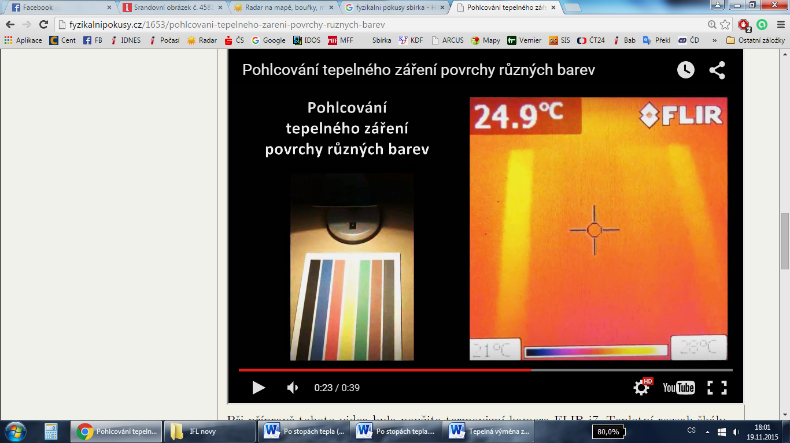Lampičku s klasickou žárovkou nyní nastavte tak, aby svítila ze vzdálenosti cca 20 cm na papír s duhovými pruhy (viz obrázek). Které pruhy – a proč – se zahřívají výrazně a které skoro vůbec?

*Ze žárovky dopadá na barevné pruhy jak viditelné, tak infračervené záření a obě přispívají k jejich ohřevu. Ty barvy, které toto záření více pohlcují, se zahřívají více (černá, tmavě šedá), naopak ty, které záření více odrážejí (žlutá), mění teplotu jen velmi mírně.*

* Zkuste se na osoby kolem podívat termovizní kamerou, před kterou jsou postupně vloženy různé plastové filtry (kus PET lahve, igelitový sáček, plastové pravítko, obal od papírových kapesníčků, obal na sešit…). Jak a proč se obraz mění?

*Záleží na zvolených plastech. Téměř vždy je ale možné poukázat na to, že některé materiály, které viditelné světlo nepropouštěly, jsou pro infračervené záření, tj. i pro termovizní kameru, průhledné (např. polyethylenové obaly od kapesníčků) a naopak.*